Załącznik nr 4 do zapytania ofertowego.

Wycięcie drzew na stacji opadowej III rzędu w miejscowości Jastrzygowice, gmina Gorzów Śląski
zgodnie z poniższą specyfikacją.

Informacje o miejscu robót:
Teren Publicznego Przedszkola, Jastrzygowice 23, 46-310 Gorzów Śląski, nr działki 411 obręb Jastrzygowice, gmina Gorzów Śląski – obszar wiejski, powiat oleski, województwo opolskie, identyfikator w geoportal.gov.pl - 160802_5.0028.411.

Opis szczegółowy przedmiotu zamówienia:
- Wycięcie czterech sztuk drzew z gatunku jesion wyniosły: skupisko trzech drzew o obwodach 78cm, 77cm i 59cm, oraz pojedyncze o obwodzie: 86cm, mierzone na 130cm, wysokość drzew 12 m.
- Wywiezienie i utylizacja pozyskanego z wycinki drewna.

Rozpoczęcie robót może nastąpić po protokolarnym przekazaniu terenu Wykonawcy.
Wykonawca zobowiązany jest do uporządkowania terenu po zakończeniu prac wycinkowych.
Dokumentacja fotograficzna:
Zdj. nr 1. Drzewa do wycięcia
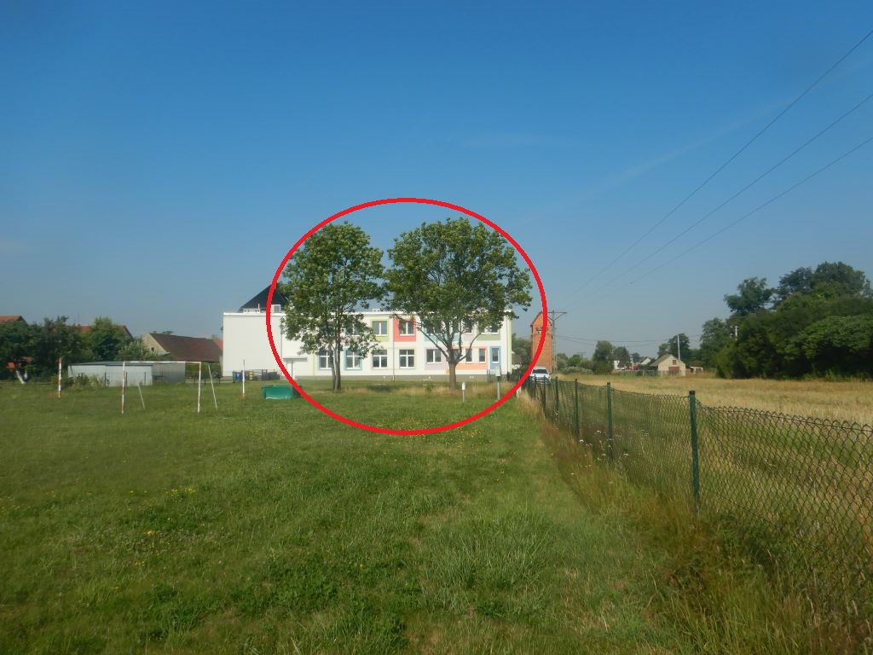

Zdj.nr 2. Lokalizacja drzew do usunięcia na mapie.


